南京邮电大学毕业设计(论文)开题报告
题 目 |  | 自来水生产运行维护平台服务器端设计与实现
学生姓名 |  | 杨思璇 | 班级学号 | B13050304 | 专业 | 自动化
提纲(开题报告2000字以上)：
1. 对指导教师下达的课题任务的学习与理解；
2. 阅读文献资料进行调研的综述（10篇左右）；
3. 根据任务书的任务及文献调研结果，初步拟定的执行（实施）方案（含具体进度计划）。

- 对指导教师下达的课题任务的学习与理解
针对自来水生产工艺过程的运行数据监控平台，开展自来水生产运行维护平台服务器端设计，为WEB和APP提供统一的Restful API接口。服务器采用均衡负载和微服务的服务器集群架构，系统具备一个前端的负载调度器（或者多个进行主从备份）。调度器采用IP负载均衡技术、基于内容请求分发技术或者两者相结合。在IP负载均衡技术中，需要服务器池拥有相同的内容提供相同的服务。当客户请求到达时，调度器只根据负载情况从服务器池中选出一个服务器，将该请求转发到选出的服务器，并记录这个调度；当这个请求的其他报文到达，也会被转发到前面选出的服务器。在基于内容请求分发技术中，服务器可以提供不同的服务，当客户请求到达时，调度器可根据请求的内容和服务器的情况选择服务器执行请求。因为所有的操作都是在操作系统核心空间中将完成的，它的调度开销很小，所以它具有很高的吞吐率。
服务器池是一组真正执行客户请求的服务器，真正的Web系统 (SPA架构) 和RESTful API (Node.JS实现) 都运行在服务器池中的各个服务器上对大多数网络服务来说，结点与结点间不存在很强的相关性，所以当整个系统收到的负载超过目前所有结点的处理能力时，可以在服务器池中增加服务器来满足不断增长的请求负载。
后端存储通常用容错的数据库集群系统(MongoDB)，能提供良好的伸缩性和可用性。它为服务器池提供一个共享的存储区，这样很容易使得服务器池拥有相同的内容，提供相同的服务

2. 阅读文献资料进行调研的综述
2.1 服务器架构技术现状
微服务架构(简称MSA)是一种分布式系统架构，它建议我们将业务切分为更加细粒度的服务，并使每个服务的责任单一，且可独立部署，服务内部高内聚，隐含内部细节，服务之间低耦合，彼此相互隔离。微服务这一概念最早在2011年5月于威尼斯附近举办的一次架构师工作坊讨论中被首次提出。在业界，真正为MSA这一架构风格正名的当属Martin Fowler于2014年3月发表的Microservices一文，也正是此文让业界对微服务有具体的认识。
微服务的思想不只是停留在开发阶段，它贯穿于设计、开发、测试、部署、运维等软件生命周期阶段。它建议开发人员按照业务来划分服务，选择最合适的技术来实现具体的服务，只需要对外提供API接口保持一致性。既然系统可拆分为多个服务，这样非常有利于监控每个服务的性能状态与数据，当某个服务出现性能瓶颈时，可即时水平扩展该服务，以支撑更大的流量。
2015年，随着以Docker为代表的容器技术的突飞猛进，MSA的部署难题迎刃而解，业界公司开始逐渐实践MSA进行新产品开发。并且伴随着Docker Swarm与Kubernetes为代表的容器集群管理工具的出现，更好的解决了MSA中分布式复杂性，部署依赖较强的困难，真正进入了MSA时代。
微服务架构(简称MSA)是一种分布式系统架构，它建议我们将业务切分为更加细粒度的服务，并使每个服务的责任单一，且可独立部署，服务内部高内聚，隐含内部细节，服务之间低耦合，彼此相互隔离。微服务这一概念最早在2011年5月于威尼斯附近举办的一次架构师工作坊讨论中被首次提出。在业界，真正为MSA这一架构风格正名的当属Martin Fowler于2014年3月发表的Microservices一文，也正是此文让业界对微服务有具体的认识。
微服务的思想不只是停留在开发阶段，它贯穿于设计、开发、测试、部署、运维等软件生命周期阶段。它建议开发人员按照业务来划分服务，选择最合适的技术来实现具体的服务，只需要对外提供API接口保持一致性。既然系统可拆分为多个服务，这样非常有利于监控每个服务的性能状态与数据，当某个服务出现性能瓶颈时，可即时水平扩展该服务，以支撑更大的流量。
2.2 容器技术
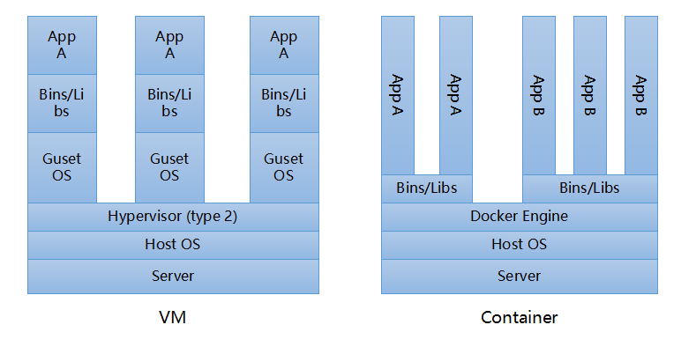
容器技术是实现微服务很好的选择。将应用（微服务）以及依赖包到一个可移植的容器中，然后发布到任何流行的 Linux 机器上，也可以实现虚拟化。容器完全使用沙箱机制，不依赖于任何语言、框架包括系统。基于容器的应用（微服务）封装与经过优化的强大基础架构相结合，使经认证的应用能够在裸机系统、虚拟机和私有 / 公共云之间轻松移动。容器技术和虚拟机的功能有些相似，但性能相差很大。与虚拟机相比，容器技术通常可以在 1 秒内启动，而虚拟机启动加上应用系统的启动时间要长得多,且资源利用率高。另外，性能开销小，虚拟机通常需要额外的 CPU 和内存来完成 OS 的功能，这一部分占据了额外资源，以下为传统的VM技术与容器技术的区别，左为VM技术架构，右为容器技术架构：
图1 VM与Container技术架构对比图
2015年，随着以Docker为代表的容器技术的突飞猛进，MSA的部署难题迎刃而解，业界公司开始逐渐实践MSA进行新产品开发。并且伴随着Docker Swarm与Kubernetes为代表的容器集群管理工具的出现，更好的解决了MSA中分布式复杂性，部署依赖较强的困难，真正进入了MSA时代。
2.3 OAUTH2.0协议
为了满足API服务器安全性的需要，为服务器实现AUTH2.0协议以实现对客户端请求的授权与验证。OAuth在"客户端"与"服务提供商"之间，设置了一个授权层（authorization layer）。"客户端"不能直接登录"服务提供商"，只能登录授权层，以此将用户与客户端区分开来。"客户端"登录授权层所用的令牌（token），与用户的密码不同。用户可以在登录的时候，指定授权层令牌的权限范围和有效期。"客户端"登录授权层以后，"服务提供商"根据令牌的权限范围和有效期，向"客户端"开放用户储存的资料。OAuth 2.0定义了四种授权方式。
- 授权码模式（authorization code）
- 简化模式（implicit）
- 密码模式（resource owner password credentials）
- 客户端模式（client credentials）
其中对于属于服务器可信的客户端通常采用密码模式，流程如下图：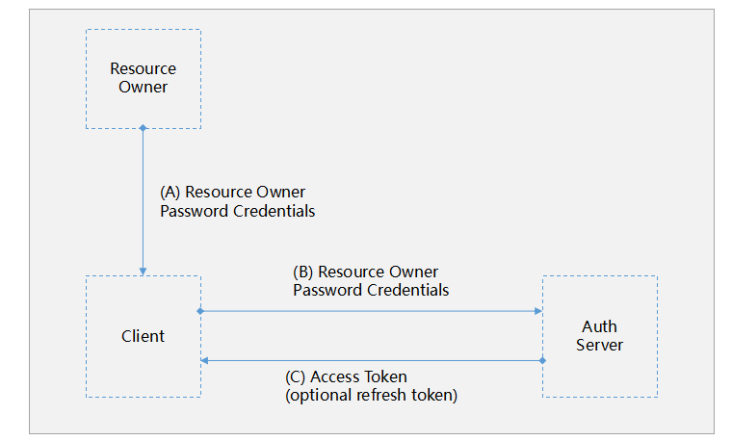
图2 OAuth 2.0密码模式授权流程图

2.4 数据库集群
互联网浪潮的到来，传统关系型数据库已经不能满足数据量的迅速增长，NoSql型数据库的出现解决了以下诸多需求：
- 高并发需求
- 大数据量存储
- 扩展性以及高可用性
- 实时性
MongoDB数据库应运而生，它可以构建一个NoSql集群，应对当前大数据量，大规模运算以及高并发的需求。MongoDB的分布式技术，主要来自于数据的分片以及副本集，分片是某一集合中负责某一子集的一台或多台服务器。MongoDB会自动地将数据均匀分布在分片上，同时最小化被移动的数据量。MongoDB在集群入口会启动Mongos服务来隐藏分片之间复杂性向用户提供一个服务接口，并作为一个路由节点接受用户的所有读写。同时MongoDB还会存在一个配置服务器保存集群的配置信息。整个MongoDB集群组成部件结构如下图：
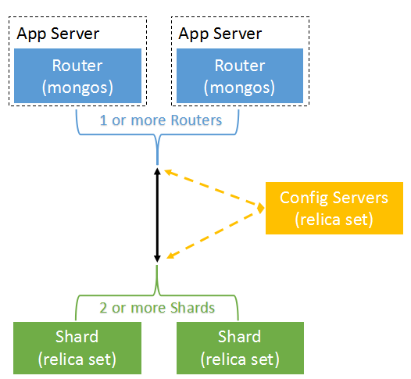
图3 MongoDB集群分片组成结构示意图
其中，每一个Replica Set是一个由Primary主数据库以及Secondary从数据库组成的一个集合，集合中每个数据库保存相同的数据，并由主数据库负责实际的业务读写，从数据库作为一个容灾的备份存在，架构示意图如下：
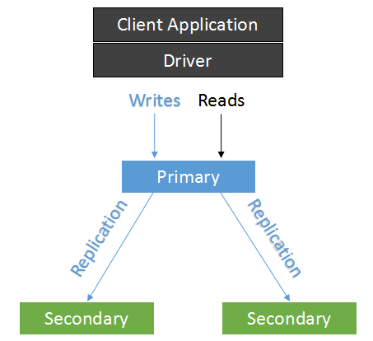
图4 Relica Set主从架构示意图

3. 根据任务书的任务及文献调研结果，初步拟定的执行（实施）方案（含具体进度计划）
3.1 初步拟定的执行方案
（1）服务端架构设计
针对自来水生产工艺过程的运行数据监控平台，由于需要支持同时10000台终端的并发访问。因此采用微服务架构的服务器集群设计，整个服务器集群的架构如下图所示：
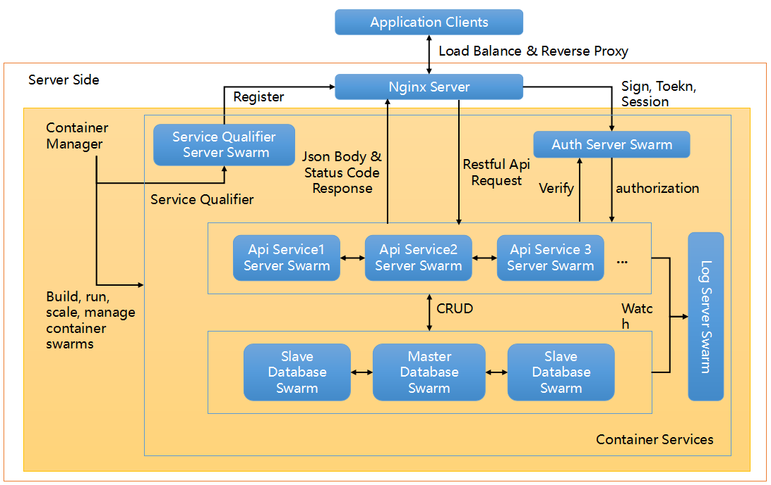
图5 服务端集群架构示意图
整个Server端服务通过在一系列的Container Services中实现不同宿主机环境的统一自动部署、运行，并且所有容器通过Container Manager进行动态的构建、启动、管理、扩展，完成整个服务集群的自动化部署与通信。Server端架构入口通过一个Nginx反向代理服务器暴露对外端口，对所有的Client端Restful Api请求实现反向代理，以及对服务集群的均衡负载。Service Qualifier服务集群对集群上所有容器进行监听从而对横向扩展的服务进行实时的服务发现与健康检查，并将服务更新状态的端口注册到Nginx服务中。Auth服务集群完成对用户登陆注册，token请求以及session状态的存取，并完成对请求的验证与授权。Log服务集群完成对所有容器日志监控与管理，从而实时监控服务集群运行状态。微服务架构风格下，对不同类型的服务进行模块的解耦，实现多种服务类型的API服务集群，每种API集群对相应服务请求进行适配，并解析Restful HTTP Request，实现具体的数据逻辑处理及资源操作，并实现不同API服务间相互的TCP通信，返回包含JSON Body及状态码的Response。通过数据库集群实现对数据的持久化，完成CRUD的数据操作，并通过数据库的分片和读写分离实现数据库集群的分发均衡负载，并通过主从备份完成对数据库的容灾。
- 具体技术实现
为了完成对服务端架构设计的具体落实，必须选择合适的语言、框架等技术细节，对技术可行性进行论证，并对不同的框架间进行配置与集成，从而完成对整个架构的具体部署与实现：
- 对于Container技术而言，采用最为流行的Docker工具，通过编写Dockerfile自动构建生成不同类型服务的镜像，使得在宿主机上以容器化方式运行不同的服务，完成对资源的隔离与最大化利用，并以容器作为集群的基本单位进行自动管理与弹性横向扩展。并通过Docker Compose工具，简化对一系列多种容器的编排工作，从而更为方便的完成大型复杂应用组件的部署。
- 对于Container Manager技术而言，采用与Docker API相适配的Docker Swarm工具对容器集群进行自动化管理。Docker Swarm可以将容器集群均衡部署到多台宿主机结点上，弹性的对集群容器进行横向扩展，自动完成集群间的相互通信，使得用户可以像操作单个Docker容器一样管理整个容器集群。
- 为了实现服务可以动态的弹性扩展，必须对实时部署的服务进行服务发现，采用搭建Consul服务集群的方法。Consul 是一个支持多数据中心分布式高可用的服务发现和配置共享的服务软件，为服务发现、健康检测、K/V存储和多数据中心提供了一流的支持。
- 基于Node.js体系下的Passport框架，完成OAuth2.0授权标准的实现，使得Server端可以方便地构建多种OAuth2.0授权模式的Auth服务器，完成对Client请求的验证与授权工作。
- 使用JavaScript语言，在Node.js体系下的Express框架来进行后端API控制层的开发。Express 是一个基于 Node.js 平台的极简、灵活的 web 应用开发框架，它提供一系列强大的特性，并通过任意排列组合的 Connect中间件，以便更加高效的在server端创建高效、友好的Restful风格API。
- 为了搭建出高效的微服务架构风格的API服务集群，采用Node.js体系下的Seneca框架。Seneca提供一系列构建微服务的基础，使得可以专注于实现业务代码。
对于数据库集群，采用容错的非关系型MongoDB数据库能提供良好的伸缩性和可用性，通过主从的复制集合完成数据库容灾与备份，并对数据进行分片，从而完成对数据库集群的均衡负载。

3.2 具体进度计划：
从毕业设计工作开始起：
（1）根据软件需求，完成整个服务器架构设计工作，明确技术路线；
（2）根据需求设计表结构，完成API文档；
（3）完成相应的服务端程序的软件代码实现与集群部署；
（4）根据要求完成服务端API接口的性能测试工作以进行完善；
（5）完成毕业论文。
第1-2周：根据设计任务进行调研，拟定实施方案及进度计划，完成开题报告；
第3-4周：根据需求设计表结构，并完成API文档设计；
第4-5周：完成MongoDB数据库分片及主从集群的搭建；
第6-7周：使用Node.js编程实现Auth服务器以进行OAuth2.0认证，完成API服务器所有Restful API接口的实现；
第8周：完成英文文献翻译；
第9-11周：实现API服务器的微服务架构，实现自动服务发现以及均衡负载服务，并为所有服务搭建Docker容器以自动化部署，通过Docker Swarm对集群管理以及弹性扩容；
第12-13周：完成成果验收，毕业论文以及毕业设计报告评阅
第14周：毕业答辩。

4. 参考文献
- 张华. 高效能微服务器的设计与实现[D]. 复旦大学, 2013.
- 伍康文, 柴华. 微服务器集群架构的绿色云计算平台[J]. 计算机系统应用, 2013, 22(2):19-25.
- 曾碧卿, 陈志刚. 服务器集群系统研究[J]. 计算机应用研究, 2004, 21(3):186-187.
- 张帆, 袁道华, 叶振,等. 基于Linux的服务器集群系统设计及实现[J]. 计算机工程与应用, 2006, 42(14):127-131.
- 赵立斌. 分布式MongoDB集群高可用性的研究和性能优化[D]. 电子科技大学, 2016.
- 孙海洪. 微服务架构和容器技术应用[J]. 金融电子化, 2016(5):63-64.
- 李忠民, 齐占新. 业务架构的微应用化与技术架构的微服务化——兼谈微服务架构的实施实践[J]. 科技创新与应用, 2016(35):95-96.
- 张宁溪, 朱晓民. 基于Docker、Swarm、Consul与Nginx构建高可用和可扩展Web服务框架的方法[J]. 电信技术, 2016(11):21-25.
- 卢胜林, 倪明, 张翰博. 基于Docker Swarm集群的调度策略优化[J]. 信息技术, 2016(7):147-151.
- Choi E. Performance test and analysis for an adaptive load balancing mechanism on distributed server cluster systems[J]. Future Generation Computer Systems, 2004, 20(2):237-247.
- Brendel J, Kring C J, Liu Z, et al. World-wide-web server with delayed resource-binding for resource-based load balancing on a distributed resource multi-node network: US, US5774660[P]. 1998.
指导教师批阅意见 | 指导教师(签名)： 年 月 日

